14. ročník Unique cup 2013

letos u příležitosti 20 let S.L.Z.Y. ŽÍZEŇ

Ve sportovním areálu Duha v Chomutově se odehrál již 14. ročník tradičního turnaje Unique cup letos u příležitosti 20 let od založení týmu S.L.Z.A. Žízeň. Turnaje se zúčastnilo šest pozvaných týmů a věková hranice byla 30 let. Turnaj pořádal Unique club bar, S.L.A. Žízeň a Chomutovská liga malého fotbalu. Hrálo se systémem jedné skupiny každý s každým a všechny týmy odehrály pět zápasů. Suverénně si vedl oslavenec tým S.L.Z.A. Žízeň, která ani jeden zápas neprohrála a celý turnaj vyhrála. Jediné zaváhání v podobě remízy měla Žízeň paradoxně s posledním Karibikem. Neuvěřitelná tlačenice byla na další medailová místa a nakonec rozhodl až úplně poslední zápas o konečném pořadí na druhém až šestém místě. Druhé místo obsadil Rapid 1987-NEDAK o lepší vzájemný zápas před třetím Flamengem. Čtvrtý jen o jeden bod skončil Ski team Klínovec, o další bod pátý Unique drink team a poslední také o bod Karibic. Nejlepším střelcem turnaje se stal se sedmy brankami Martin Blaho ze Žízně. Nejlepším hráčem turnaje byl vyhlášen jeho spoluhráč Václav Balík a nejlepším brankářem Tomáš Hutira z Flamenga. Turnaj řídili rozhodčí Martin Jackl a Jan Hájek a organizačně jej vedl Petr Schlögl.

VÝSLEDKY
S.L.Z.A. Žízeň – RAPID 1987-NEDAK 5 : 1 Blaho 2, Hořejší, Klučerovský, Šimek – Deme, SKI TEAM KLÍNOVEC – FLAMENGO 1 : 3 Sůva – Hurt 2, Hromádka, UNIQUE DRINK TEAM – KARIBIC 3 : 1 Kupec, Tomeš, Friedl – Réz, FLAMENGO – RAPID 1987-NEDAK 2 : 4 Richter 2 – Deme 2, V. Zahrádka, Šťávnický, S.L.Z.A. ŽÍZEŇ – KARIBIC 2 : 2 Malecký, Klučerovský – Réz, Vydrář, SKI TEAM KLÍNOVEC – UNIQUE DRINK TEAM 2 : 0 Šíma, Bartoš, KARIBIC – RAPID 1987-NEDAK 2 : 1 Réz, J. Kolařík – V. Zahrádka, FLAMENGO – UNIQUE DRINK TEAM 1 : 1 Hutira – Bystřický, S.L.Z.A. ŽÍZEŇ – SKI TEAM KLÍNOVEC 3 : 0 Blaho, Malecký, Šimek, UNIQUE DRINK TEAM – RAPID 1987-NEDAK 3 : 3 Krotil 2, Friedl – Frantl 2, Deme, KARIBIC – SKI TEAM KLÍNOVEC 0 : 3 Hrbek, Halbich, Fischer, FLAMENGO – S.L.Z.A. ŽÍZEŇ 1 : 4 Richter – Blaho 2, Klučerovský, Šimek, SKI TEAM KLÍNOVEC – RAPID 1987-NEDAK 1 : 2 Hrbek – Deme 2, UNIQUE DRINK TEAM – S.L.Z.A. ŽÍZEŇ 1 : 5 Reiner – Blaho 2, Malecký, Balík, Šimek, KARIBIC – FLAMENGO 0 : 1 Richter.

KONEČNÁ TABULKA

1. S.L.Z.A. ŽÍZEŇ 4 1 0 19: 5 13
2. RAPID 1987-NEDAK 2 1 2 11:13 7
3. FLAMENGO 2 1 2 8:10 7
4. SKI TEAM KLÍNOVEC 2 0 3 7: 8 6
5. UNIQUE DRINK TEAM 1 2 2 8:12 5
6. KARIBIC 1 1 3 5:10 4

Sponzoři turnaje:

ELPLY s.r.o. Chomutov
B.E.K. spol. s r.o. - pracovní a ochranné pomůcky
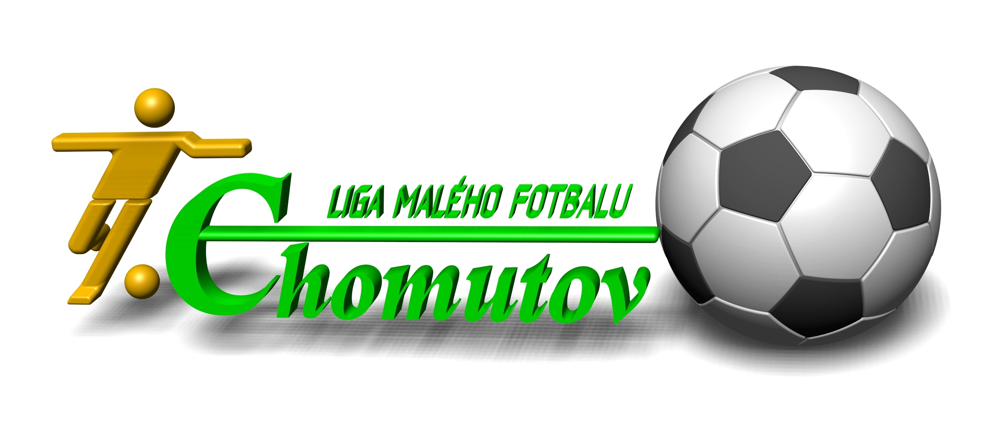
Unique Club bar

